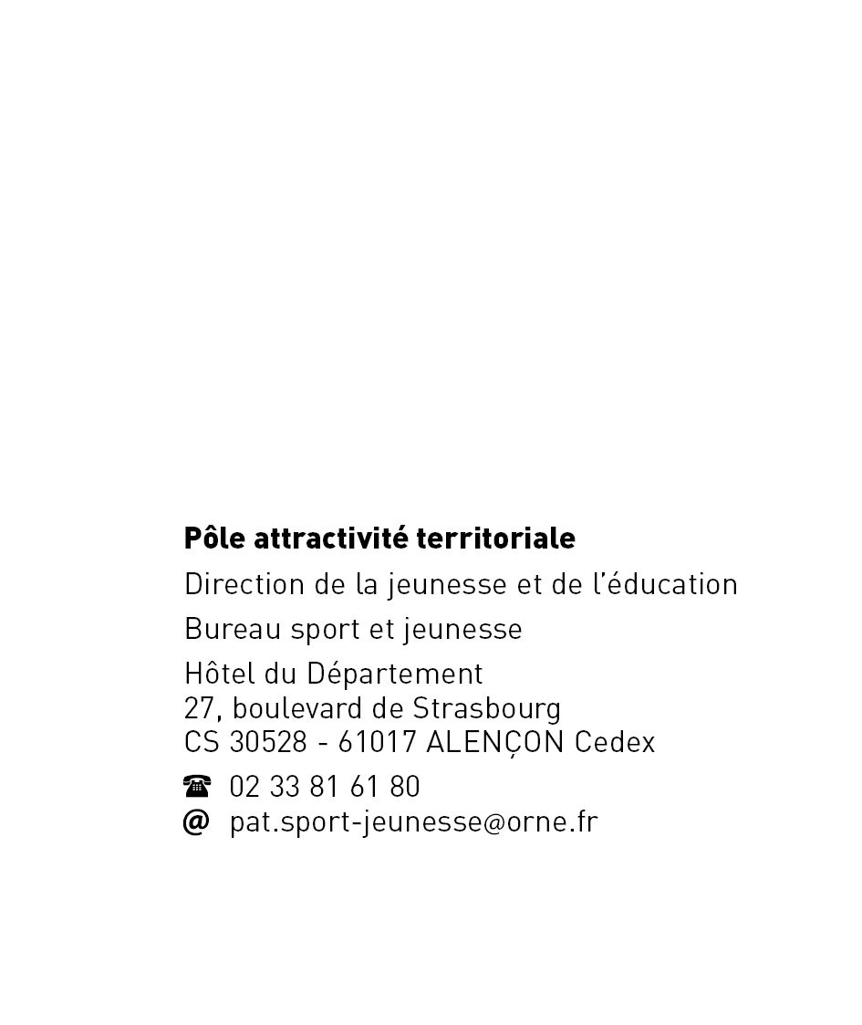

DEMANDE DE BOURSE
CES
Corps européen de solidarité à long terme, à l'étranger

(Remplace le SVE Service volontaire européen)

Uniquement pour les départs

Nom : |  |  | Prénom :
Adresse :
Code postal : |  |  | Ville :
 Domicile : |  |  |  Portable :
@ Mail :
Acceptez-vous recevoir les courriers par E-mail ? OUI NON
Date de naissance : |  |  | Lieu de naissance :
Situation avant le départ en CES (étudiant, demandeur d'emploi, stagiaire…) :
Nom et adresse de votre relais d'accompagnement Erasmus + jeunesse :
Séjour :
Durée du CES : |  |  | Dates :
Pays :
Organisme d'accueil :
Activités exercées :

Plan de financement
Dépenses |  | Recettes
Total des dépenses : |  | Total des recettes :

PIECES A JOINDRE AU DOSSIER
- Copie du dossier CES avec décision
- Budget prévisionnel détaillé
- Relevé d'Identité Bancaire

adressez le tout à : Conseil DEPARTEMENTAL de l'Orne
POLE ATTRACTIVITE TERRITORIALE

Bureau Sport et Jeunesse
Hôtel du Département
27, Boulevard de Strasbourg – CS 30528
61017 – Alençon cedex –

Si vous vous déplacez : Les bureaux sont situés à la
Maison Départementale des Sports
61 bis, avenue de Basingstoke à Alençon
- 02.33.81.60.00 poste 61722 ou 02.33.81.61.80
 mail : pat.sport-jeunesse@orne.fr
Site du Conseil départemental : www.orne.fr

RAPPEL DES CRITERES D'ATTRIBUTION
- Etre ornais
- 18 à 30 ans
- Séjour de 2 à 12 mois
- A l'étranger, dans une organisation à but non lucratif labellisée et reconnue par l'Union européenne
- En dehors de l'école ou du monde du travail
- Etre suivi par un organisme relais Erasmus + jeunesse ornais

MONTANT DE L'AIDE DEPARTEMENTALE
Suivant les dossiers : 20 % du coût du projet - jusqu'à 300 € maximum

